Юлия Друнина

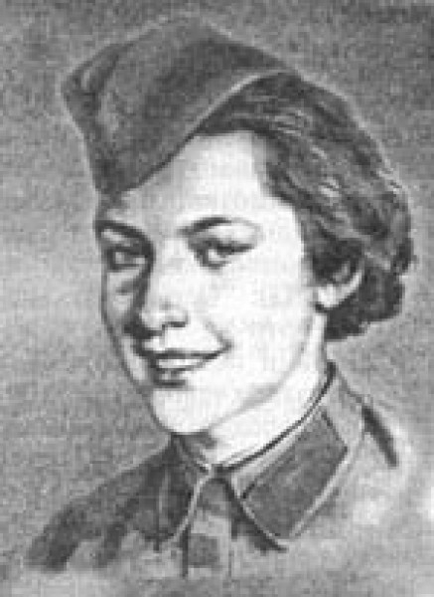



БИНТЫ
Глаза бойца слезами налиты,
Лежит он, напружиненный и белый,
А я должна приросшие бинты
С него сорвать одним движеньем смелым.
Одним движеньем — так учили нас.
Одним движеньем — только в этом жалость…
Но встретившись со взглядом страшных глаз,
Я на движенье это не решалась.
На бинт я щедро перекись лила,
Стараясь отмочить его без боли.
А фельдшерица становилась зла
И повторяла: «Горе мне с тобою!
Так с каждым церемониться — беда.
Да и ему лишь прибавляешь муки».
Но раненые метили всегда
Попасть в мои медлительные руки.
Не надо рвать приросшие бинты,
Когда их можно снять почти без боли.
Я это поняла, поймешь и ты…
Как жалко, что науке доброты
Нельзя по книжкам научиться в школе!

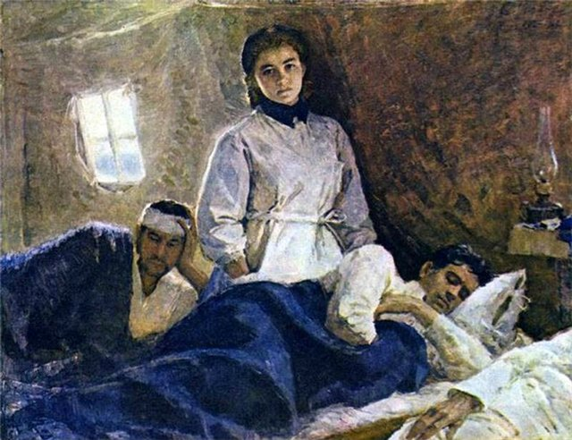

ЗИНКА
Памяти однополчанки — Героя Советского Союза Зины Самсоновой.
1.
Мы легли у разбитой ели,
Ждем, когда же начнет светлеть.
Под шинелью вдвоем теплее
На продрогшей, сырой земле.
— Знаешь, Юлька, я против грусти,
Но сегодня она не в счет.
Где-то в яблочном захолустье
Мама, мамка моя живет.
У тебя есть друзья, любимый,
У меня лишь она одна.
Пахнет в хате квашней и дымом,
За порогом бурлит весна.
Старой кажется: каждый кустик
Беспокойную дочку ждет.
Знаешь, Юлька, я против грусти,
Но сегодня она не в счет…
Отогрелись мы еле-еле,
Вдруг нежданный приказ: «Вперед!»
Снова рядом в сырой шинели
Светлокосый солдат идет.
2.
С каждым днем становилось горше,
Шли без митингов и знамен.
В окруженье попал под Оршей
Наш потрепанный батальон.
Зинка нас повела в атаку,
Мы пробились по черной ржи,
По воронкам и буеракам,
Через смертные рубежи.
Мы не ждали посмертной славы,

Мы хотели со славой жить.
…Почему же в бинтах кровавых
Светлокосый солдат лежит?
Ее тело своей шинелью
Укрывала я, зубы сжав,
Белорусские ветры пели
О рязанских глухих садах.
3.
— Знаешь, Зинка, я против грусти,
Но сегодня она не в счет.
Где-то в яблочном захолустье
Мама, мамка твоя живет.
У меня есть друзья, любимый,
У нее ты была одна.
Пахнет в хате квашней и дымом,
За порогом бурлит весна.
И старушка в цветастом платье
У иконы свечу зажгла.
Я не знаю, как написать ей,
Чтоб тебя она не ждала…

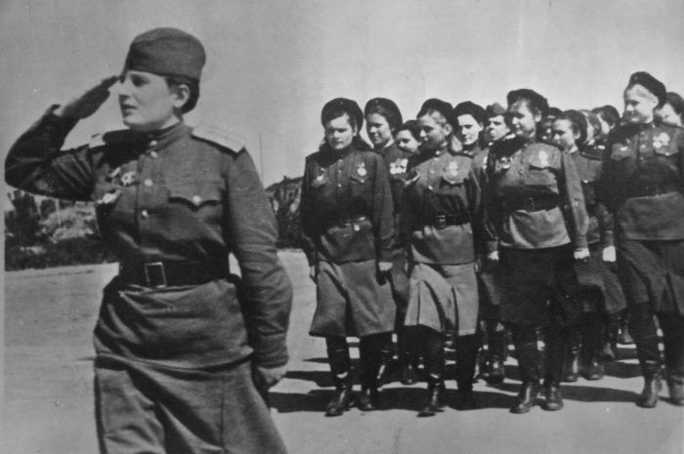

* * *
Целовались.
Плакали
И пели.
Шли в штыки.
И прямо на бегу
Девочка в заштопанной шинели
Разбросала руки на снегу.
Мама!
Мама!
Я дошла до цели…
Но в степи, на волжском берегу,
Девочка в заштопанной шинели
Разбросала руки на снегу.

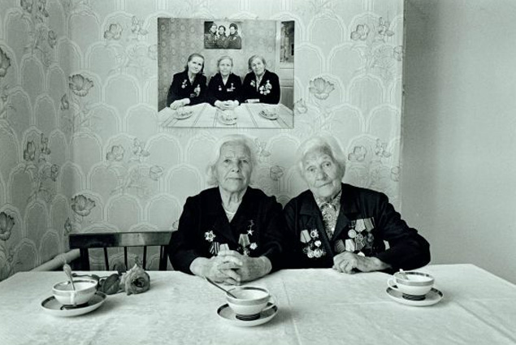

* * *
И откуда
Вдруг берутся силы
В час, когда
В душе черным-черно?..
Если б я
Была не дочь России,
Опустила руки бы давно,
Опустила руки
В сорок первом.
Помнишь?
Заградительные рвы,
Словно обнажившиеся нервы,
Зазмеились около Москвы.
Похоронки,
Раны,
Пепелища...
Память,
Душу мне
Войной не рви,
Только времени
Не знаю чище
И острее
К Родине любви.
Лишь любовь
Давала людям силы
Посреди ревущего огня.
Если б я
Не верила в Россию,
То она
Не верила б в меня.

ЗАПАС ПРОЧНОСТИ
До сих пор не совсем понимаю,
Как же я, и худа, и мала,
Сквозь пожары к победному Маю
В кирзачах стопудовых дошла.
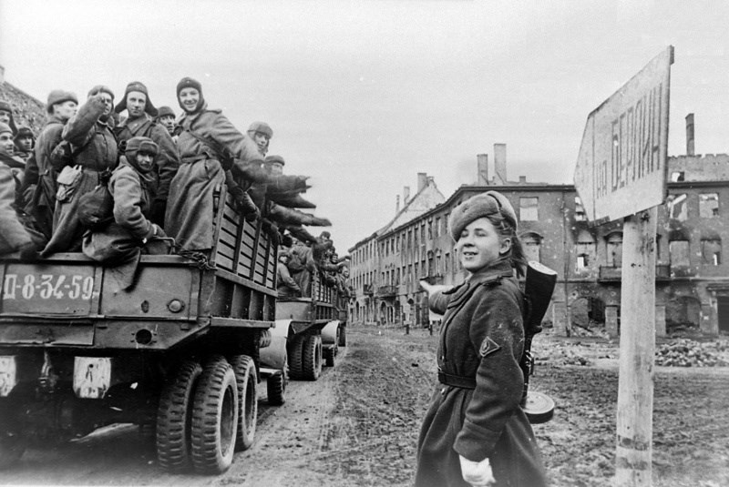

На носилках, около сарая,
На краю отбитого села,
Санитарка шепчет, умирая:
- Я еще, ребята, не жила...
И бойцы вокруг нее толпятся
И не могут ей в глаза смотреть:
Восемнадцать - это восемнадцать,
Но ко всем неумолима смерть...
Через много лет в глазах любимой,
Что в его глаза устремлены,
Отблеск зарев, колыханье дыма
Вдруг увидит ветеран войны.
Вздрогнет он и отойдет к окошку,
Закурить пытаясь на ходу.
Подожди его, жена, немножко -
В сорок первом он сейчас году.
Там, где возле черного сарая,
На краю отбитого села,
Девочка лепечет, умирая:
- Я еще, ребята, не жила...

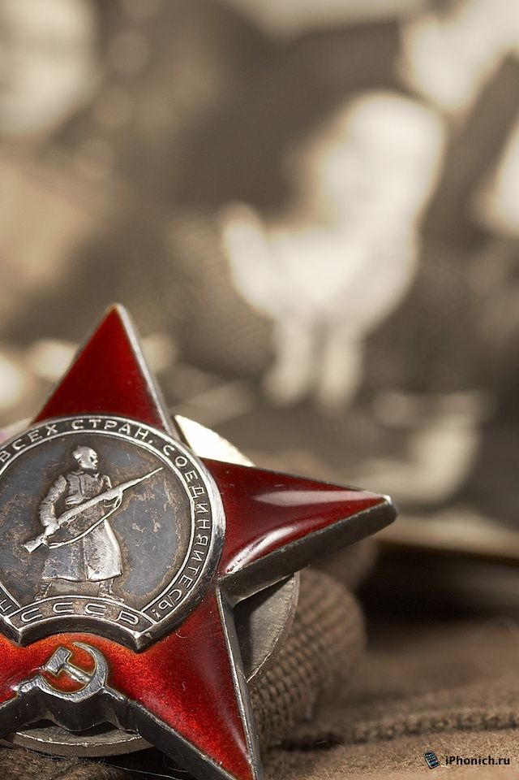

Ветераны Великой Отечественной

( Юрий Соловьёв)
Как мало их осталось на земле
Не ходят ноги и тревожат раны,
И ночью курят, чтобы в страшном сне,
Вновь не стреляли в них на поле брани.
Мне хочется их каждого обнять,
Теплом душевным с ними поделиться,
Была бы сила, чтобы время вспять…
Но я не Бог…война им снова снится.
Пусть внукам не достанется война
И грязь её потомков не коснётся,
Пусть курит бывший ротный старшина
И слушает, как правнучек смеётся.

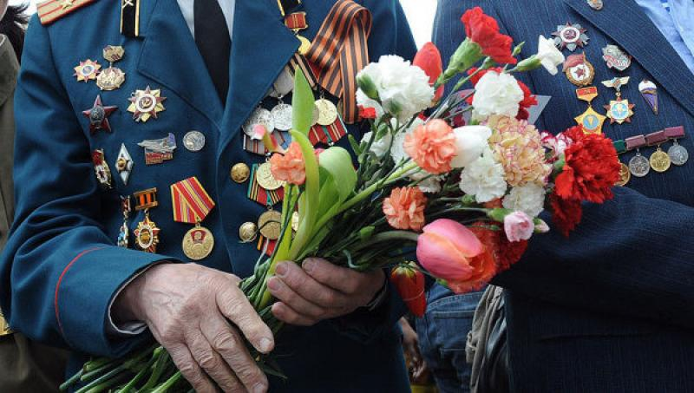

Братские могилы
В. Высоцкий

На братских могилах не ставят крестов,
И вдовы на них не рыдают,
К ним кто-то приносит букеты цветов,
И Вечный огонь зажигают.
Здесь раньше вставала земля на дыбы,
А нынче - гранитные плиты.
Здесь нет ни одной персональной судьбы -
Все судьбы в единую слиты.
А в Вечном огне виден вспыхнувший танк,
Горящие русские хаты,
Горящий Смоленск и горящий рейхстаг,
Горящее сердце солдата.
У братских могил нет заплаканных вдов -
Сюда ходят люди покрепче.
На братских могилах не ставят крестов,
Но разве от этого легче?.
(В. Высоцкий)
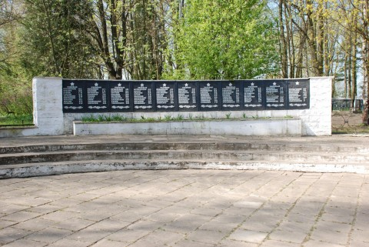

Разговор с внуком
С. Маршак
Позвал я внука со двора
К открытому окну:
Во что идет у вас игра?
В подводную войну!
В войну? К чему тебе война?
Послушай, командир:
Война народам не нужна.
Играйте лучше в мир.
Ушел он, выслушав ответ.
Потом пришел опять
И тихо спрашивает: Дед,
А как же в мир играть?
Ловя известья, что с утра
Передавал эфир,
Я думал: перестать пора
Играть с войной, чтоб детвора
Играть училась в мир!
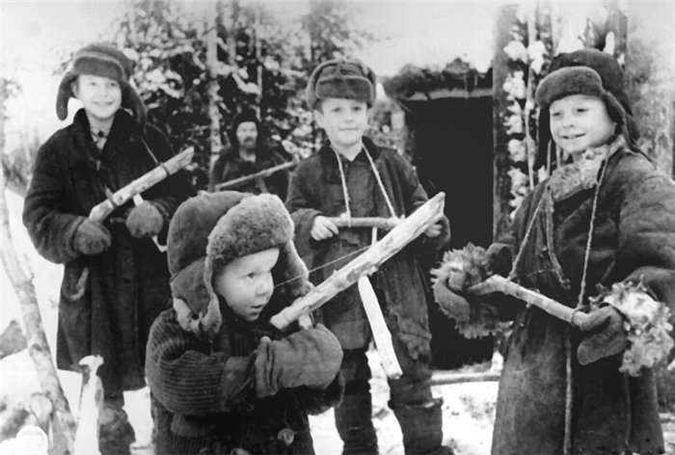

Дедушкин портрет
(В. Туров)
Бабушка надела ордена
И сейчас красивая такая!
День Победы празднует она,
О войне великой вспоминая.
Грустное у бабушки лицо.
На столе солдатский треугольник.
Дедушкино с фронта письмецо
Ей читать и нынче очень больно.
Смотрим мы на дедушкин портрет
И разводим ручками с братишкой:
- Ну какой, какой же это дед?
Он же ведь совсем ещё мальчишка!
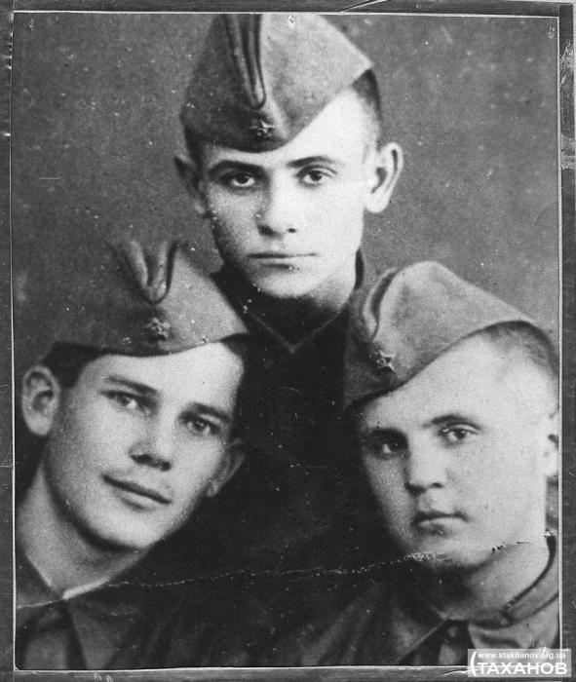

Евгений Иванов
***
Когда последний взрыв раздался,
Не умерла война во мне:
Я долго, долго оставался
Солдатом в мирной тишине.
Глядел на нивы и опушки,
Но лезли мысли прежних дней:
Как лучше здесь поставить пушки,
Где вырыть линию траншей.
У каждой речки мимоходом
Глаза, как требовал устав,
Искали «скрытые подходы»
И «ось» десантных переправ.
Боями бредил в сновидениях,
Порой все ночи напролет,
То отдавал распоряжения,
А то командовал: «Вперед!»
Жене, что в бок меня толкала:
«Да не шуми, проснись, чудак»,
Хрипел тревожно и устало:
«А ты сюда попала как?»
Когда последний взрыв раздался,
Не умерла война во мне:
Я долго, долго оставался
Солдатом в мирной тишине.
